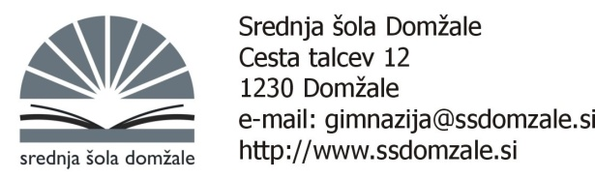
ZADEVA: UČBENIŠKI SKLAD 2018/19
Smeri: AVTOSERVISER, TRGOVEC, INSTALATER STROJNIH INSTALACIJ – 1. LETNIK

Spoštovani,
Obveščamo vas, da si lahko izposodite komplet učbenikov iz učbeniškega sklada za 1. letnik v šolskem letu 2018/19. Pogoj za izposojo je plačilo izposoje.

2. PLAČILO IZPOSOJE:

Cena kompleta je 38,79 EUR, dijak plača 1/3 cene učbeniškega kompleta.

Znesek 12, 93 EUR poravnate s plačilom UPN naloga na
transakcijski račun šole: SI56 0110 0603 0697 322 sklic SI00 292000

Rok za plačila je 10. avgust 2018. V kolikor obveznosti plačila ne bodo poravnane, vam žal ne moremo zagotoviti učbeniškega sklada.

3. DVIG UČBENIKOV:

Komplet učbenikov boste prevzeli med 1.-5. septembrom 2018 v šolski knjižnici (1. nadstropje). S seboj prinesite (ODREZEK/KOPIJA/POTRDILO) o plačilu položnic.

Z učbeniki ravnajte skrbno in odgovorno ter jih ob koncu leta vrnite v knjižnico. V kolikor bodo učbeniki poškodovani ali jih ne boste vrnili pravočasno, boste plačali celotno ceno učbenikov.

Lep pozdrav,

Martina Motl,
prof. um.zg in univ. dipl. bibl.

Srednja šola Domžale
Knjižnica
Cesta Talcev 12
1230 Domžale
Tel: 01/72 40 630
Mail: martina_motl@yahoo.com

ravnatelj o.e. PSŠ
Marko Mlakar

